番禺市大岗镇灵山中学2009年中考模拟物理试题及答案
番禺区大岗镇灵山中学 冯健贤
本试卷分第一部分（选择题）和第二部分（非选择题）。第一部分2至4页，第二部分5至10页，共10页。总分100分。考试时间80分钟。
注意事项：
1．答题前，考生务必在答题卡上用黑色字迹的钢笔或签字笔填写自己的考生号、姓名；填写考场试室号、座位号；再用2B铅笔把对应该两号码的标号涂黑。
2．选择题每小题选出答案后，用2B铅笔把答题卡上对应题目的答案标号涂黑；如需改动，用橡皮擦干净后，再选涂其他答案；不能答在试卷上。
3．非选择题答案必须写在答题卡各题目指定区域内的相应位置上；如需改动，先划掉原来的答案，然后再写上新的答案，改动后的答案也不能超出指定的区域；除作图题可用2B铅笔作图外，其他各题必须用黑色字迹钢笔或签字笔作答．不准使用涂改液。不按以上要求作答的答案无效。
4．考生必须保持答题卡的整洁。考试结束后，将本试卷和答题卡一并交回。
5．全卷共六大题，请考生检查题数。
第一部分（选择题共36分）
一、选择题（每小题3分，共36分）
每小题给出的四个选项中，只有一个是正确的，请把正确的答案选出来．
1．一种新型保险柜安装有声纹锁，只有主人说出事先设定的暗语才能打开，别人即使说出暗语也打不开锁．这种声纹锁辨别主人声音的依据是（ ）
A．音调 B．音色 C．响度 D．声速
2. 教室里投影仪的光源是强光灯泡，发光时必须用风扇给它降温。 为了保证灯泡不被烧坏，要求：必须先启动电动机带动风扇，然后才能控制灯泡发光；若没有开风扇，灯泡不能发光。则下列设计的四个简化电路图(如图1所示)中符合要求的是（ ）
A B 图1 C D
3．关于安全用电常识，下列说法正确的是（ ）
A．家庭电路中保险丝熔断后，短时间内可以用细的铜丝代替
B．三孔插座中的某两个线头相接触时，一定会出现短路现象
C．使用试电笔辨别火线时，手不能接触笔尾金属体
D．在高压电线下面钓鱼，存在安全隐患
4．一个小朋友从滑梯上匀速下滑的过程中，下列说法正确的是（ ）
A．动能减小，重力势能减小，机械能减小
B.动能减小，重力势能增大，机械能减小
C．动能不变，重力势力减小，机械能减小
D.动能不变，重力势能减小，机械能不变
5．在内燃机的四个冲程中，将内能转化为机械能的冲程是：（ ）
A. 吸气冲程 B. 压缩冲程
C. 做功冲程 D. 排气冲程
6.下列说法中正确的是（ ）
A.频率越高的电磁波在空气中传播速度越大
B.小灵通是通过电磁波传递信息的
C.光纤通信是通过无线电波传递信息的
D.微波炉的金属外壳能导热，加热快
7.一蜡烛放在透镜主光轴上，离透镜１２ｃｍ，在透镜的另一侧离透镜２０ｃｍ处的光屏上呈现出一个放大的像。则该透镜的焦距为（ ）
A．６ｃｍ＜ｆ＜１２ｃｍ B．６ｃｍ＜ｆ＜１０ｃｍ
C．１２ｃｍ＜ｆ＜２０ｃｍ D．ｆ＜２０ｃｍ
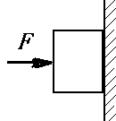
8．如图2所示，用水平力F将一木块压在竖直的墙壁上并保持静止，下列说法中正确的是 （ ）
A．木块受到三个力作用而处于平衡状态
B．水平力F增大，木块对墙的压强不变
C．木块所受重力和水平力F是一对平衡力 图2
D．木块所受重力和墙对木块的摩擦力平衡
9．下列关于图3的说法不正确的是（ ）
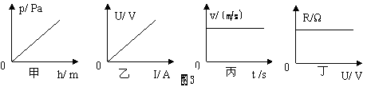
图5

A．甲图说明了同种液体内部压强与深度成正比

B．乙图说明了同一段导体通过的电流跟它两端的电压成正比
C．丙图说明了物体一直处于静止状态
D．丁图说明了某导体的电阻与它两端的电压无关
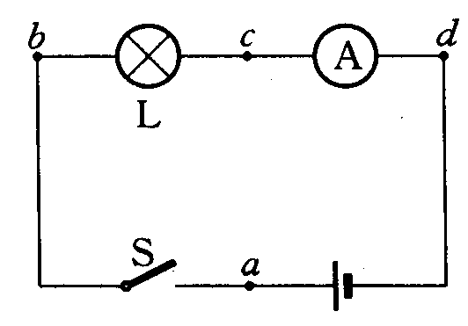
10.如图4所示，当开关闭合后，发现小灯泡不亮，电流表无示数，用电压表测量发现Uab=0，Ubc=6V，Udc=0,若电路中只有一处故障，则其故障原因可能是（ ）
图4
A．电流表断路了 B．小灯泡被短路了
C．开关接触不良，断路了 D．小灯泡灯丝断了
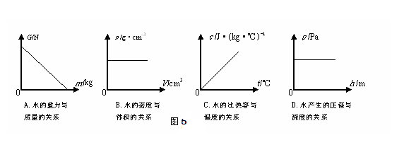
11．水是人类生存不可缺少的物质，图5中能正确描述水的各物理量之间关系的图像是（ ）
12．如图6所示的电路，开关S闭合后，将滑动变阻器的滑片P向右滑动的过程中，有关电流表和电压表的读数以及灯泡亮度的变化，叙述正确的是（ ）
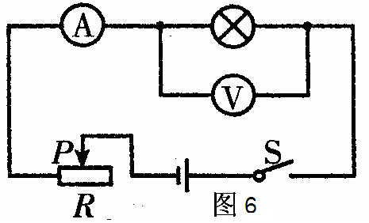
A．电流表的读数变大，电压表的读数变小，灯泡变暗
B．电流表的读数变小，电压表的读数变大，灯泡变亮
C．电流表、电压表的读数都变小，灯泡变暗
D．电流表、电压表的读数都变大，灯泡变亮
第二部分（非选择题共64分）
二、填空题（每小题4分，共16分）
13．（1）小明是视力正常的人，课后他拿起同桌小峰同学的近视眼镜戴上，发现看物不清楚。他对此作了以下解释，请你帮他填上空缺部分。视力正常的人在视网膜上成的是清晰的像，戴上近视眼镜后，由于 透镜对光的 作用，视网膜上将不能成清晰的像，所以看不清。
（2）在电风扇、电熨斗、电磁起重机、动圈式扬声器、动圈式话筒和发电机中，利用电磁感应原理工作的有 、 。
额定容量5L
额定电压220V
额定频率50Hz
额定功率800W
14.敏敏家新买了一个自动电饭锅，铭牌上部分数据如右表所示，此电饭锅正常工作时的电阻是 Ω，正常工作2h耗电 kW﹒h。
15．在探究浮力的实验中，小黄将一块质量为270g的铝块通过细线悬挂在弹簧测力计的挂钩上，铝的密度是2.7×10³kg/m³。
（1）弹簧测力计的读数应该是____________N；
（2）当她手提弹簧测力计端钮，将该铝块缓慢放入水中的过程中，发现弹簧测力计的读数逐渐_________；当铝块完全浸入水中后，改变它在水中的深度，弹簧测力计的读数____ 。 (填“变大”、“变小”或“不变”)
（3）当铝块完全浸入水中后，弹簧测力计的读数是____________N。（g取10N/kg）

16．用一个动滑轮将重为8N的物体匀速提高1m，所用竖直向上的拉力为5N，则动滑轮的机械效率为_______；用此动滑轮将重为18N物体也提高lm时，所做的总功是_______J。(不计绳重和摩擦，但要考虑动滑轮的质量)
三、作图题（共9分）
17．（1）如图 8 所示，一个吊灯悬挂在天花板下静止，用力的示意图表示吊灯所受到的力．
（2）如图9所示 O点表示杠杆的支点，画出力 F的力臂并用字母 L
表示．
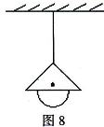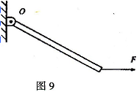
18．（1）如图 10 所示，MN 是平面镜，B 为发光点，A 为反射光线上的一点．试画出经过 A点的反射光线和与这条反射光线对应的入射光线．
（2）画出如图11所示经凸透镜折射后的光线．
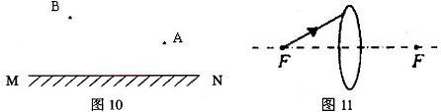

19．当滑动变阻器的滑片 P 向右移动时，使通电螺线管的磁性增强且小磁针静止时指向如图 12所示，请按要求连接电路图．
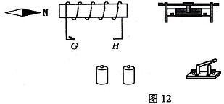
四、计算题（共15分）
解答应写出必要的文字说明、公式和重要演算步骤．只写出最后答案的不能得分．有数值计算的题，演算过程及结果都要在数字的后面写上正确的单位．
20．重80000N的洒水车在平均6000N的动力牵引下，以8km／h的速度匀速行驶在水平的滨江路上，为某段滨江公园的植物洒水．若这段路全长2000m，求：
（本题g取10N／kg，水的密度为1.0×10³kg／m³）
（1）洒水车驶过这段路，需要多长时间?
（2）若洒水车水箱容积为6 m³，洒水车最多能装多少kg的水?
（3）在此过程中，车的发动机对车做了多少功？
（4）通过分析，说明洒水车上的水箱在此过程中机械能的变化情况．

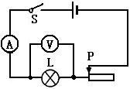
21．如图11所示电路图中，电源电压为 16 V，小灯泡 L上虽标有规格，但除了“12 V”字样以外其余均看不清楚．
图13
求：（1）按此图11连好电路后，闭合开关S，会存在什么可能的危险？你应该怎样预防？
（2）在做好正确的准备后，再次闭合开关S，调节变阻器的滑片P，使小灯泡恰能正常发光，此时电流表的示数为0.8A．（假设小灯泡的电阻不随温度变化）
则：①实验时，能判断小灯泡正常发光的依据是什么？
小灯泡的电阻值是多大？
②调节变阻器滑片P，当电流表的示数为0.4A时，小灯泡的实际功率是多大？变阻器的有效电阻是多大？

五、问答题（5分）
22．炎热的夏天，小明到餐厅就餐，要了一杯加冰的可乐，看到冰块浮在液面上，纸杯外壁出现了一层水珠、小明在用吸管喝可乐时，想到以下问题，请你帮他回答：
(1) 纸杯的外壁上为什么会出现一层水珠?
(2) 为什么能够用吸管喝饮料?

六、实验与探究题（第23题7分，第24题6分，第25题6分，共19分）
23．如图9所示，是小明同学连接的测电阻R的电路。
（1）电路中有一根导线连接错了，请你在接错的导线上打一个叉，并画出正确的连线。
（2）请在方框内画出对应的电路图。
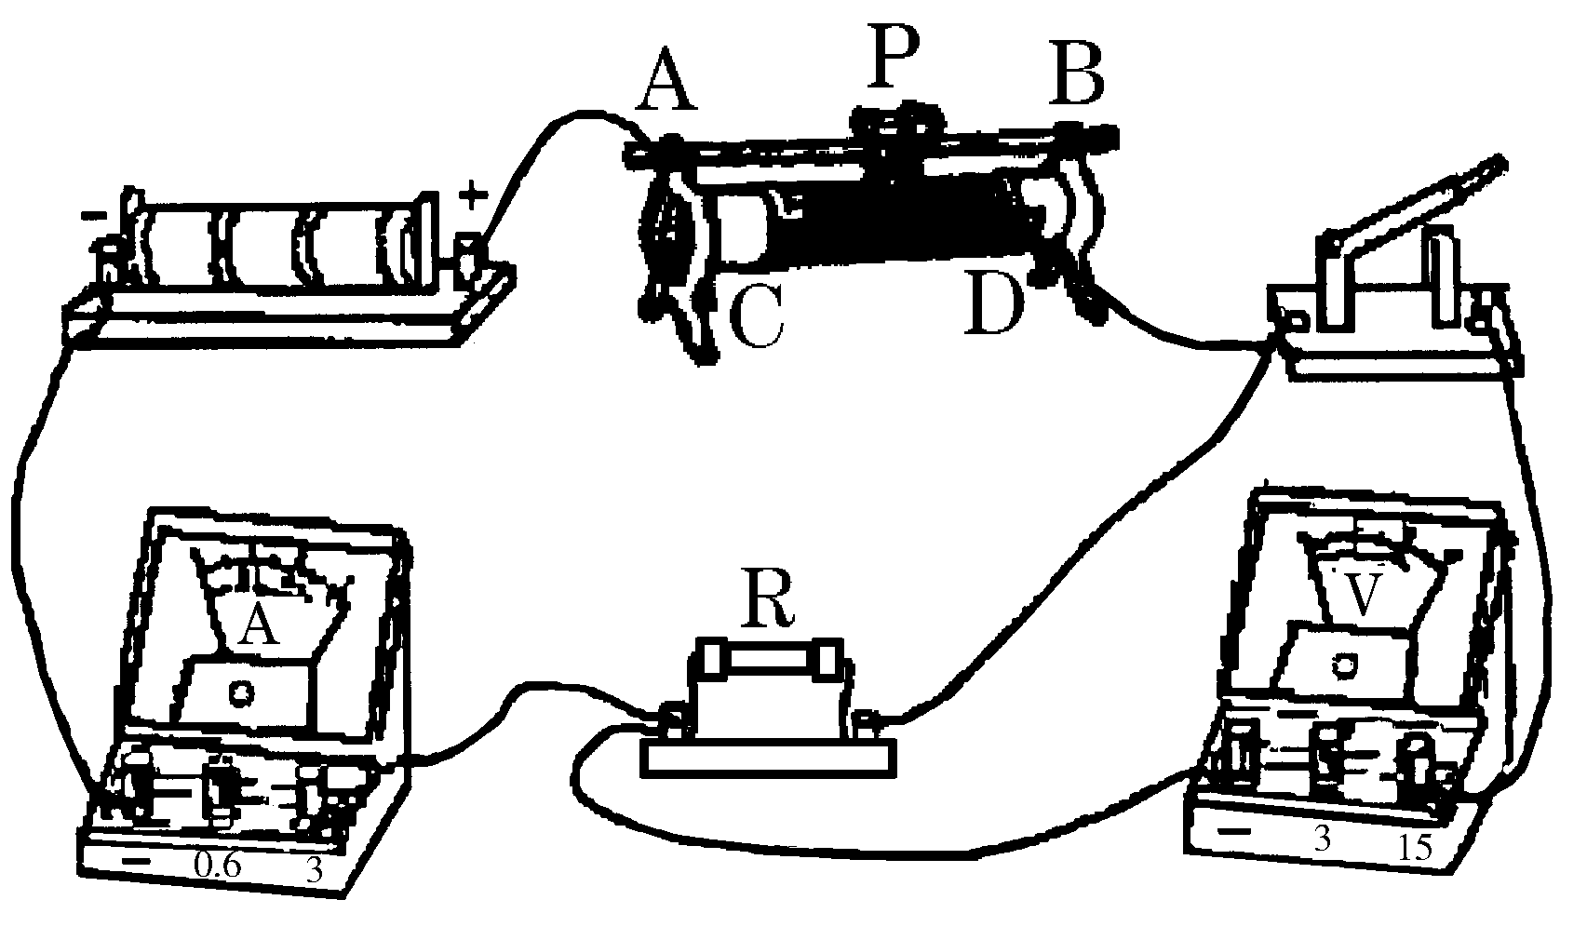

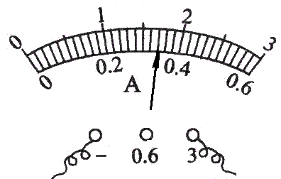
（3）你知道他的电路图是根据什么原理设计的吗？
答：
（4）当滑片P在某点时，电压表的示数是3．4V，
电流表示数如图10所示，则被测电阻R的
阻值是 Ω。
（5）若闭合开关后发现电流表指针偏转，电压表指针没有偏转，该故障的原因是 （选填下列故障原因的字母代号）。
A.电阻R接线短路 B.电阻R接线断路
C.电源接触不良 D.电流表接线短路
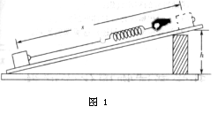
24．小红学过“机械效率”后，产生了一个疑问：“机械的机械效率越高是否越省力？”针对这个问题，小红做了在斜面上匀速拉动物块的探究实验（如图11所示），并记录实验数据如下：
记录项目 实验次数 | 第1次 | 第2次 | 第3次 | 第4次
物块重G∕N | 5 | 5 | 5 | 5
物块上升高度h∕m | 0.1 | 0.15 | 0.2 | 0.25
有用功W_{有用}∕J | 0.5 | 0.75 | （ ） | 1.25
沿斜面方向拉力F∕N | 1.6 | 2.2 | 2.7 | 3.1
物块移动距离S∕m | 0.5 | 0.5 | 0.5 | 0.5
总功W_{总功}∕J | 0.8 | 1.1 | （ ） | 1.55
机械效率η | 63% | 68% | （ ） | 81%
- 请你帮小红计算表中3个空格，并将数据填入。
（2）分析实验数据，你认为斜面机械效率越高是否越省力？ 。（只需填“是”或“否”）
（3）完成上面实验后，小红又产生一个猜想：“如果减小斜面摩擦，可以提高斜面的机械效率吗？”请你运用所学的知识，说明小红的猜想是否正确(要简述理由)。 。
25．有下列器材和物品：①天平（含砝码）、②弹簧测力计、③量筒（小矿石能完全放入）、④水槽、⑤烧杯、⑥细线（细线的重量和体积忽略不计）、⑦水（已知水的密度ρ_{水}）、⑧小矿石。
请自选上述器材和物品完成测小矿石的密度的实验。
（1）实验目的： 。
（2）所选器材和物品（只填序号）： 。
（3）主要实验步骤： 。
（4）被测物理量的表达式： 。

2009 年广州市初中毕业生学业考试
物 理 模 拟 试 卷 参 考 答 案
一、选择题（每小题3分，共36分）
题号 | 1 | 2 | 3 | 4 | 5 | 6 | 7 | 8 | 9 | 10 | 11 | 12
答案 | B | A | D | C | C | B | A | D | C | D | B | C
二、填空题（每小题4分，共16分）
13．（1）凹；发散（2）动圈式话筒；发电机
14． 60.5、 1.6
15、2.65 ；变小（减小） ；不变；1.7 （每填对一空1分）。
16、80％（3分） ；20 （1分）
三、作图题（共9分）
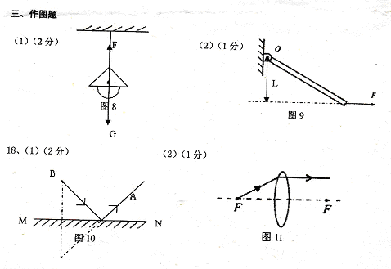
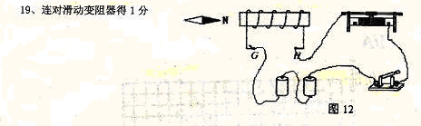

四、计算题（共15分）
20． 解：（1）t = s/v = 2km /(8km／h) = 0.25h （1分）
（2）m = ρ_{木}V = 1.0×10³ kg/m³×6 m³ =6×10³ kg（2分）
（3）W = Fs =6000N×2000m =1.2×10⁷J （2分）
（4）水箱的高度与速度都没变，但水箱的水质量减少，因此水箱的动能和势能都减少（1分），因此机械能变小．（1分）

21．解：（1）灯两端的电压过大，（或：流过电灯的电流过大 / 灯的实际电功率过大），可能烧坏小灯泡（1分）；
应该在开关闭合前，将滑动变阻器调到最大阻值（1分）；
（2）①依据是：电压表的示数为12V（1分）；
R=U/I= 12V/0.8A = 15Ω（1分）
②U_{灯} = IR_{灯}= 0.4A×15Ω=6V
P_{灯} = IU_{灯}= 0.4A×6V =2.4W（2分）；
U_{变} = U-U_{灯}= 20V-6V =14V ；
R_{变}= U_{变}/I= 14V/0.4A = 35Ω（2分）
五、问答题（5分）
22．（1）因为杯子的外壁温度较低，杯子附近的水蒸气遇冷液化成小水珠附在杯子的外壁上。(3分)
（2）用吸管喝饮料时，先吸出管里的空气，管里的气压降低，在外界大气压的作用下，把饮料压进吸管并进入嘴里。 （2分）
六、实验、探究题（共19分）
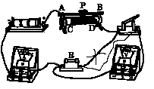
23．（1）如图（2分）

（2）如图 （2分）
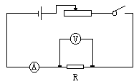

（3）欧姆定律或I=U/R （1分）
（4）2 （1分）
（5）A （1分）

24．（1）1；1.35；74% （各1分，共3分）
（2）否（1分）
（3）正确的（1分）。理由要点：有用功一定，减小摩擦力就减少额外功，即减少了总功，提高了机械效率。（1分）
注：答案中只要含有以上理由要点便得分；学生从其他方面进行合理阐述同样给分。

25．器材1分，步骤3分，表达式2分。任何方法合理都可给分，下面提供两种实验方法。
实验一
实验目的：测小矿石的密度
器材：①③⑥⑦⑧
主要步骤：（1）用天平测出小矿石的质量m
（2）用量筒装一定体积的水，记下V₁
（3）用细线系住小矿石，再将小矿石浸没在量筒的水中，记下液面示数V₂
表达式：ρ_{石}=m/(V₂ － V₁)
实验二
实验目的：测小矿石的密度
器材：①②④⑥⑦⑧
主要步骤：（1）用天平测出小矿石的质量m
（2）用细线系住小矿石，用弹簧测力计称出小矿石在空气中的重力G₁
（3）用弹簧测力计称出小矿石浸没在水槽中的视重G₂
表达式：ρ_{石}=mgρ_{水}/( G₁ － G₂)

